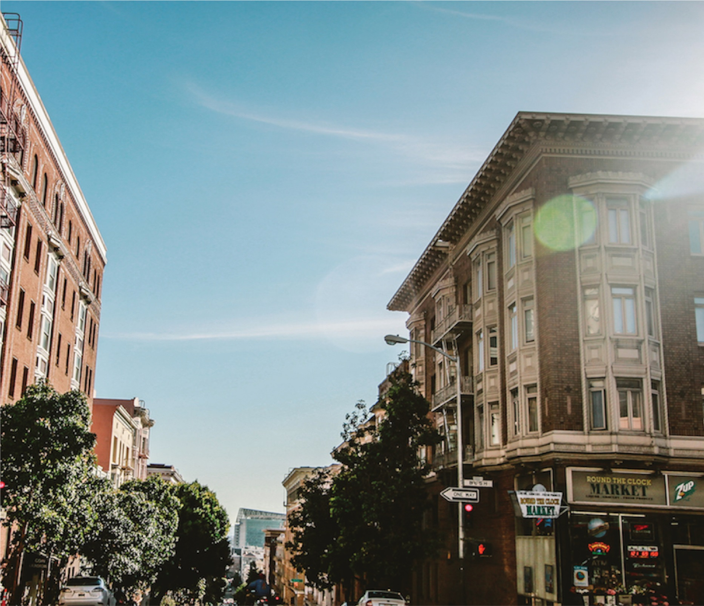

|  |
| --- |
| Web Teknolojileri Proje  2  2020 |
| KONU : Kendimizi ve şehrimizi anlatan bir web sitesi tasarımı.  ÖĞRETİM GÖREVLİSİ  Can YÜZKOLLAR |
| NO : B191210016  AD SOYAD : Ersin Köseoğlu  ŞUBE : 1B |



-Sayfa açıldığında karşımıza gelen sayfa login sayfasıdır.Bu sayfadan girilen kullanıcı adı ve şifre birkaç .php dosyasında kontrol ediliyor.

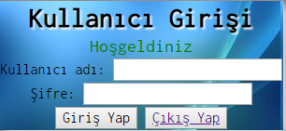

-eğer girilen bilgiler doğru ise Hoşgeldiniz mesajı veriyor ve çıkış yap butonu geliyor.

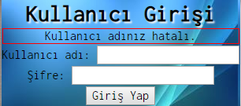-kullanıcı adı hatalıysa.

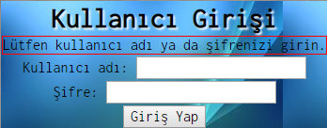-kullanıcı adı ve şifre girilmezse.

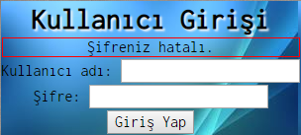-şifre hatalıysa.

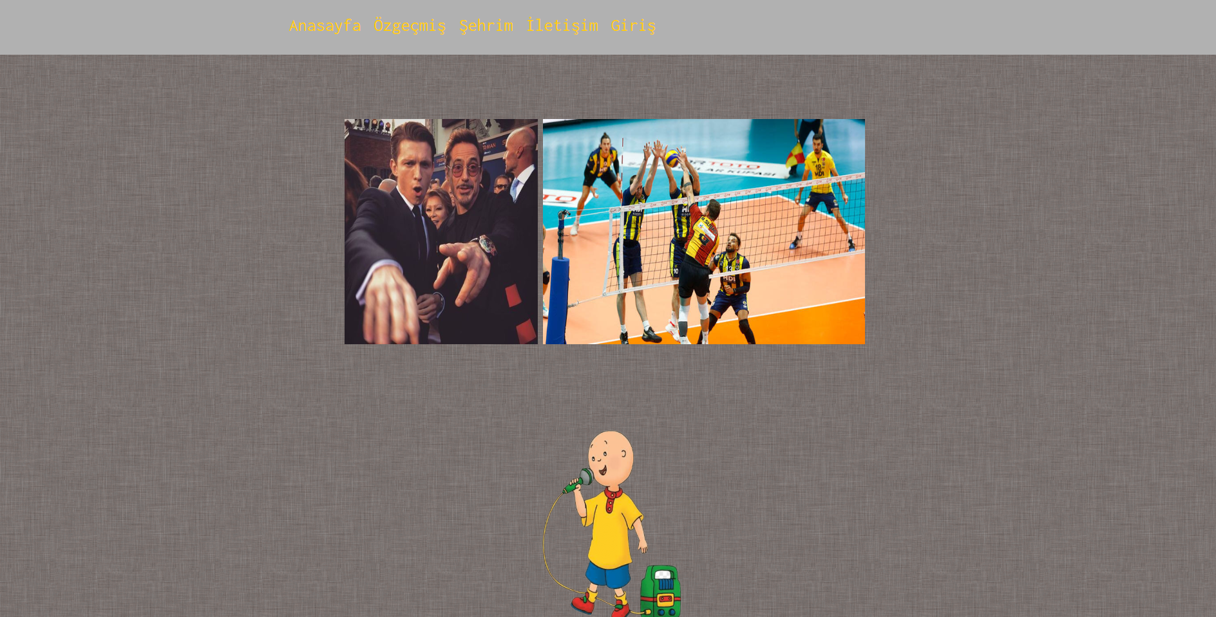

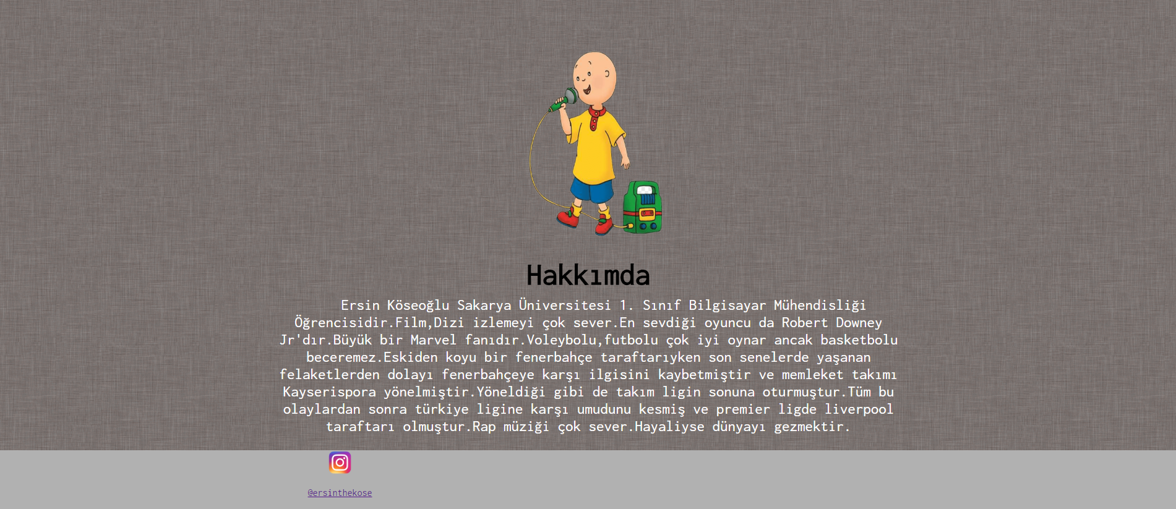

-Bu sayfa kendimle alakalı bazı bilgilere yer verdiğim ve kişisel instagram hesabımın linkinin bulunduğu “Hakkımda” sayfasıdır.

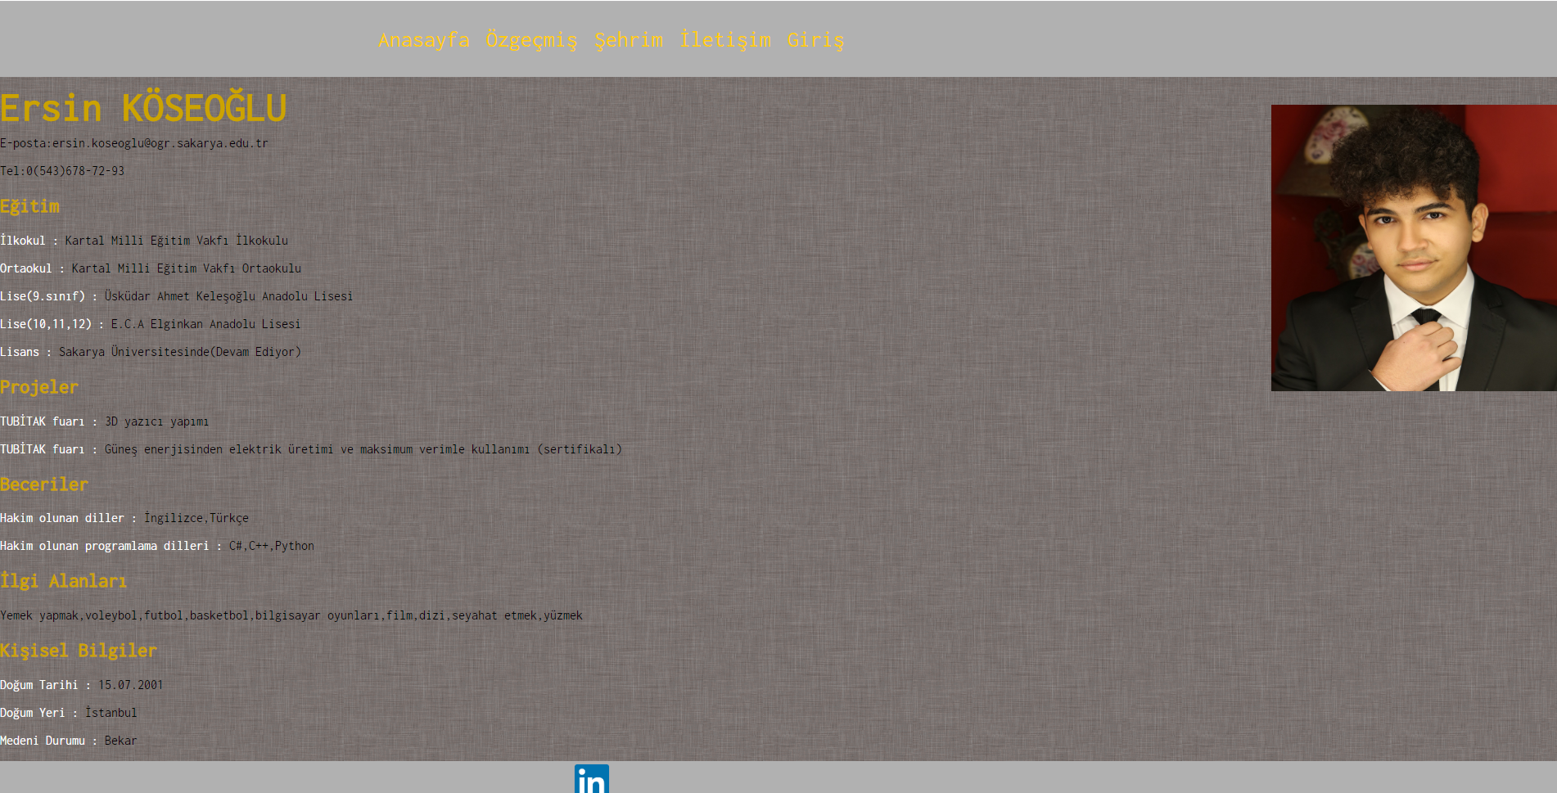

-eğitim bilgileriminin vb. bulunduğu sayfa cv niteliğinde başlık ve <p> <h> taglarıyla yapıldı.

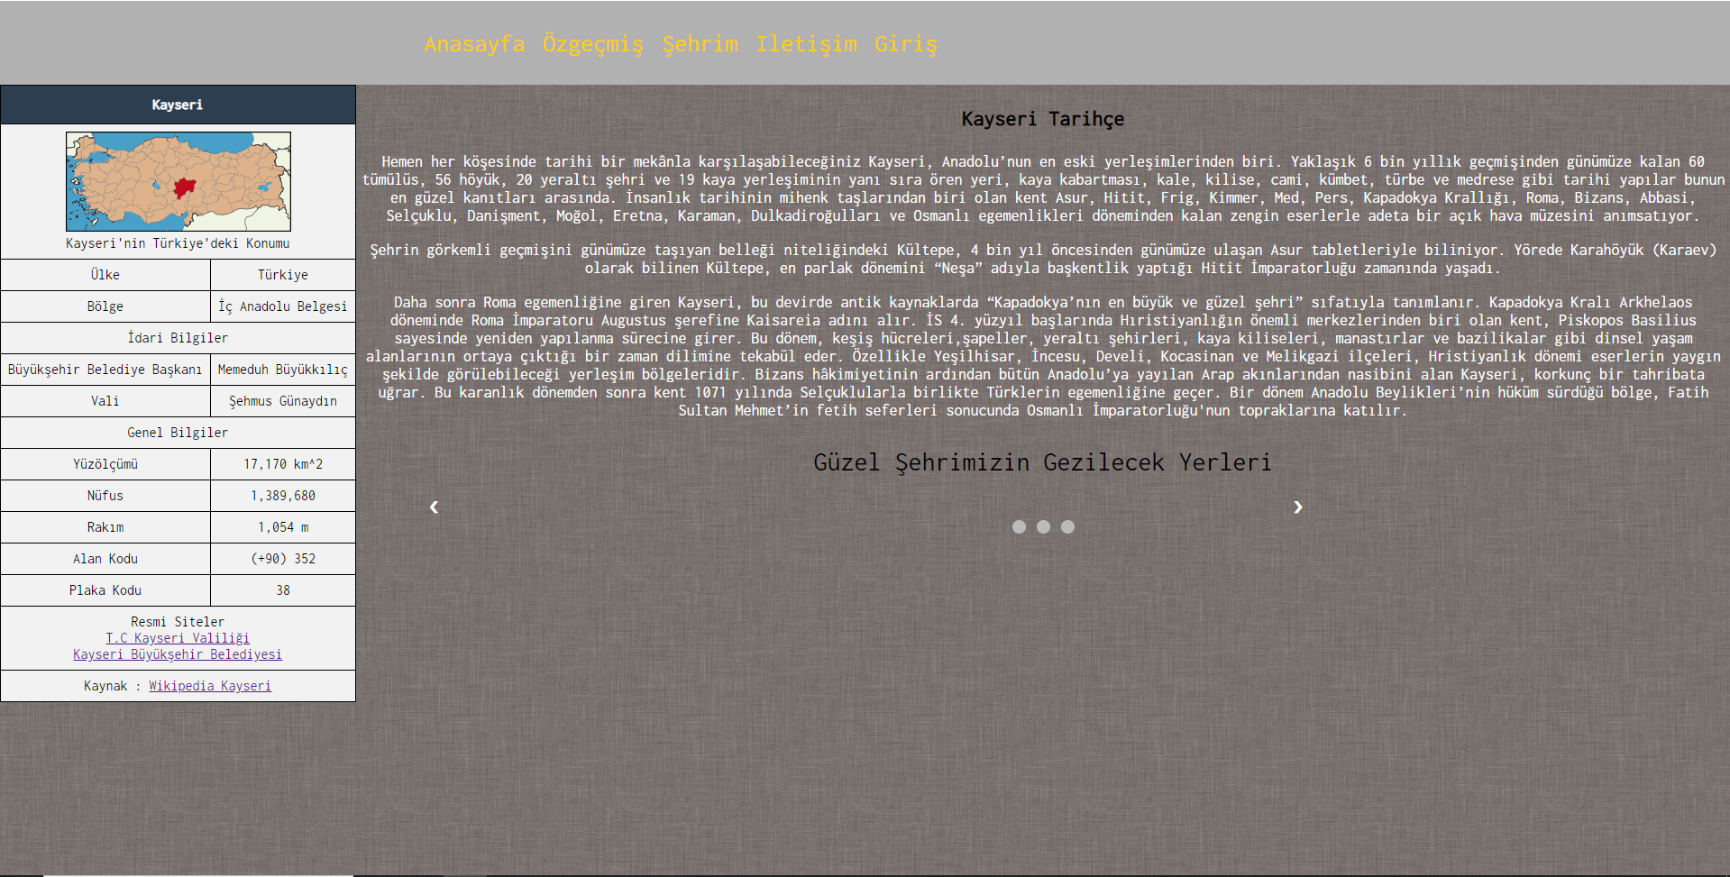

-şehrim sayfası memleketimle alakalı bazı verilerin yer aldığı bir adet table,yazı ve gezilecek yerlerin resimlerinin bulunduğu sliderdan oluşuyor.Gezilecek yerlerin tanıtımı içinse resmine tıklamanız yeterli.

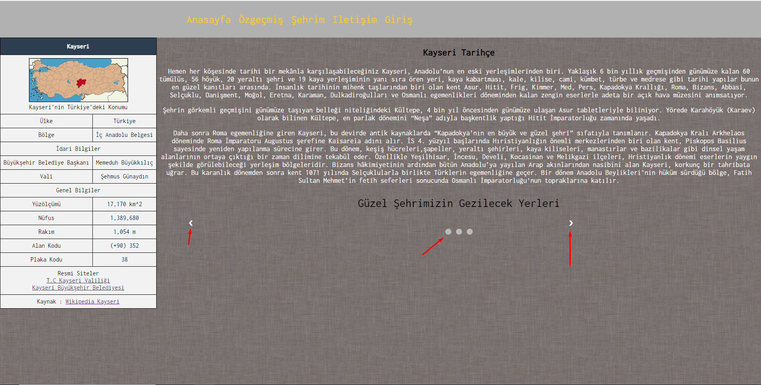

-Oklarla gösterilen yerlere basarak sliderda gezinilebilir otomatik şekilde olmasını tercih etmedim bu şekilde daha iyi olacağını düşündüm.

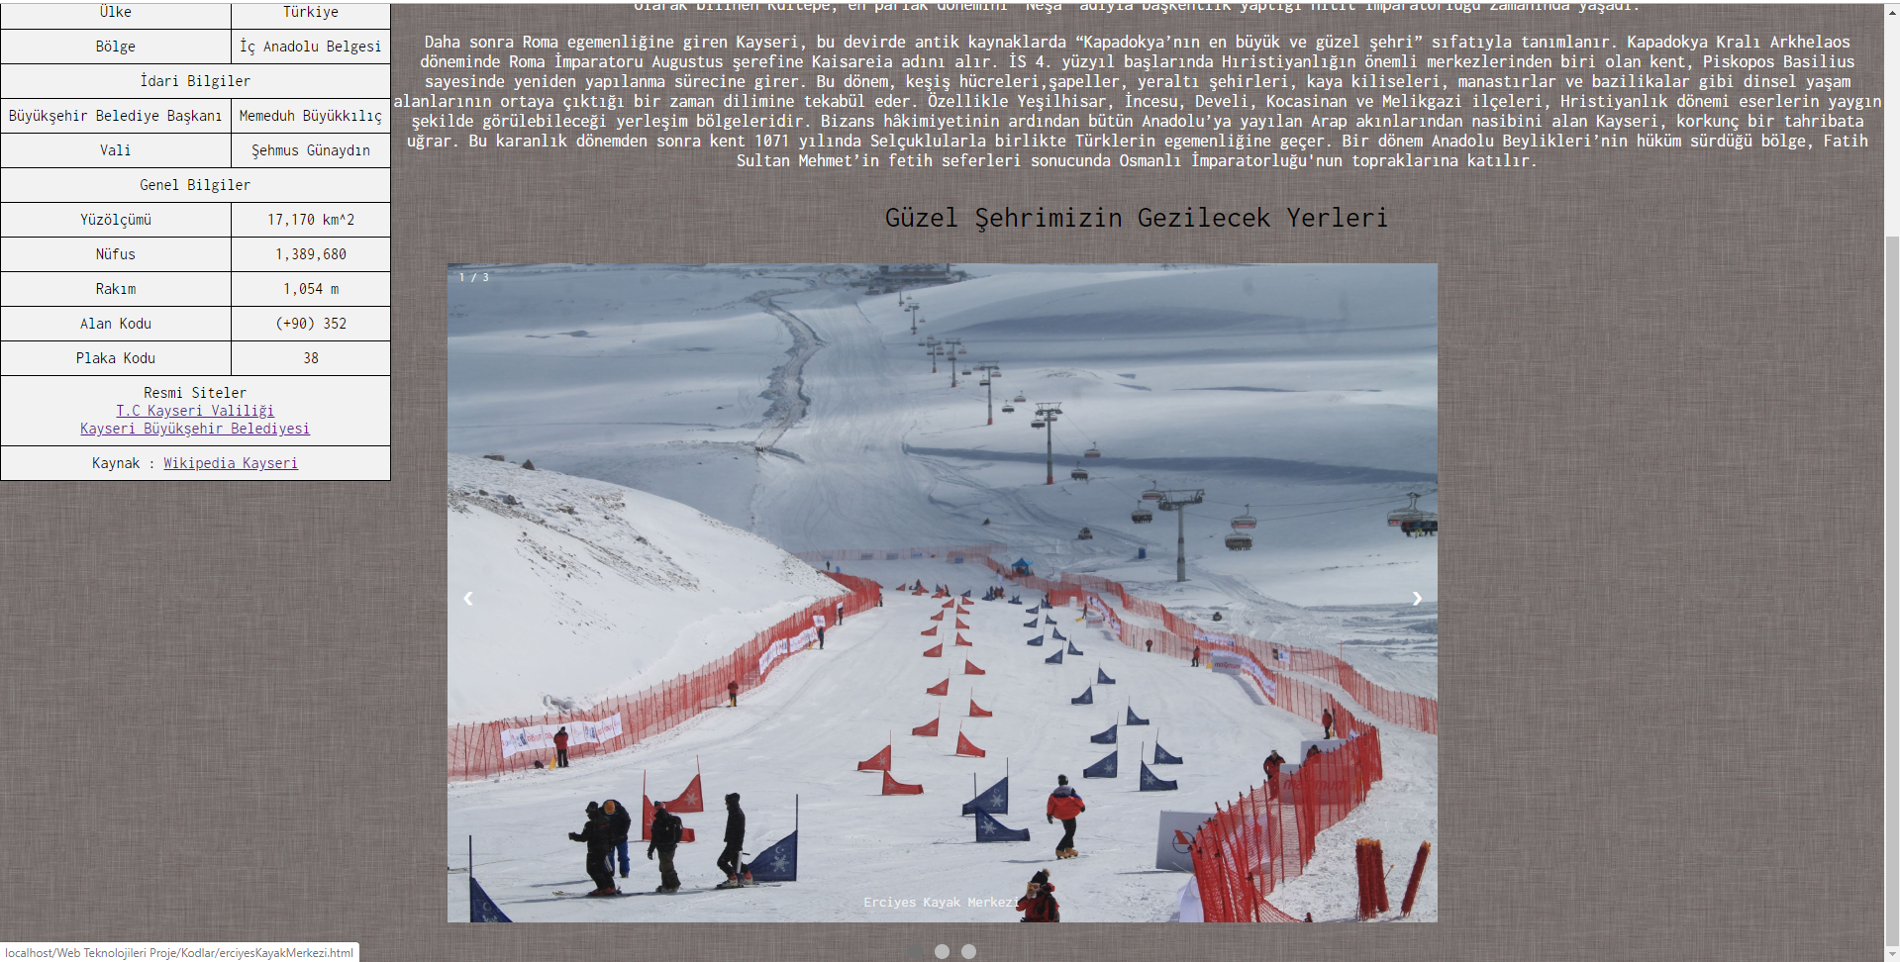

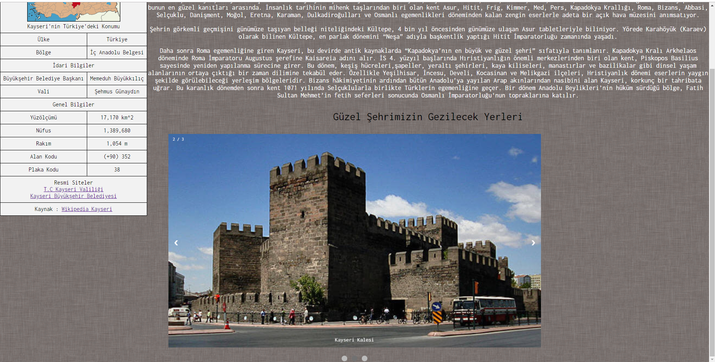

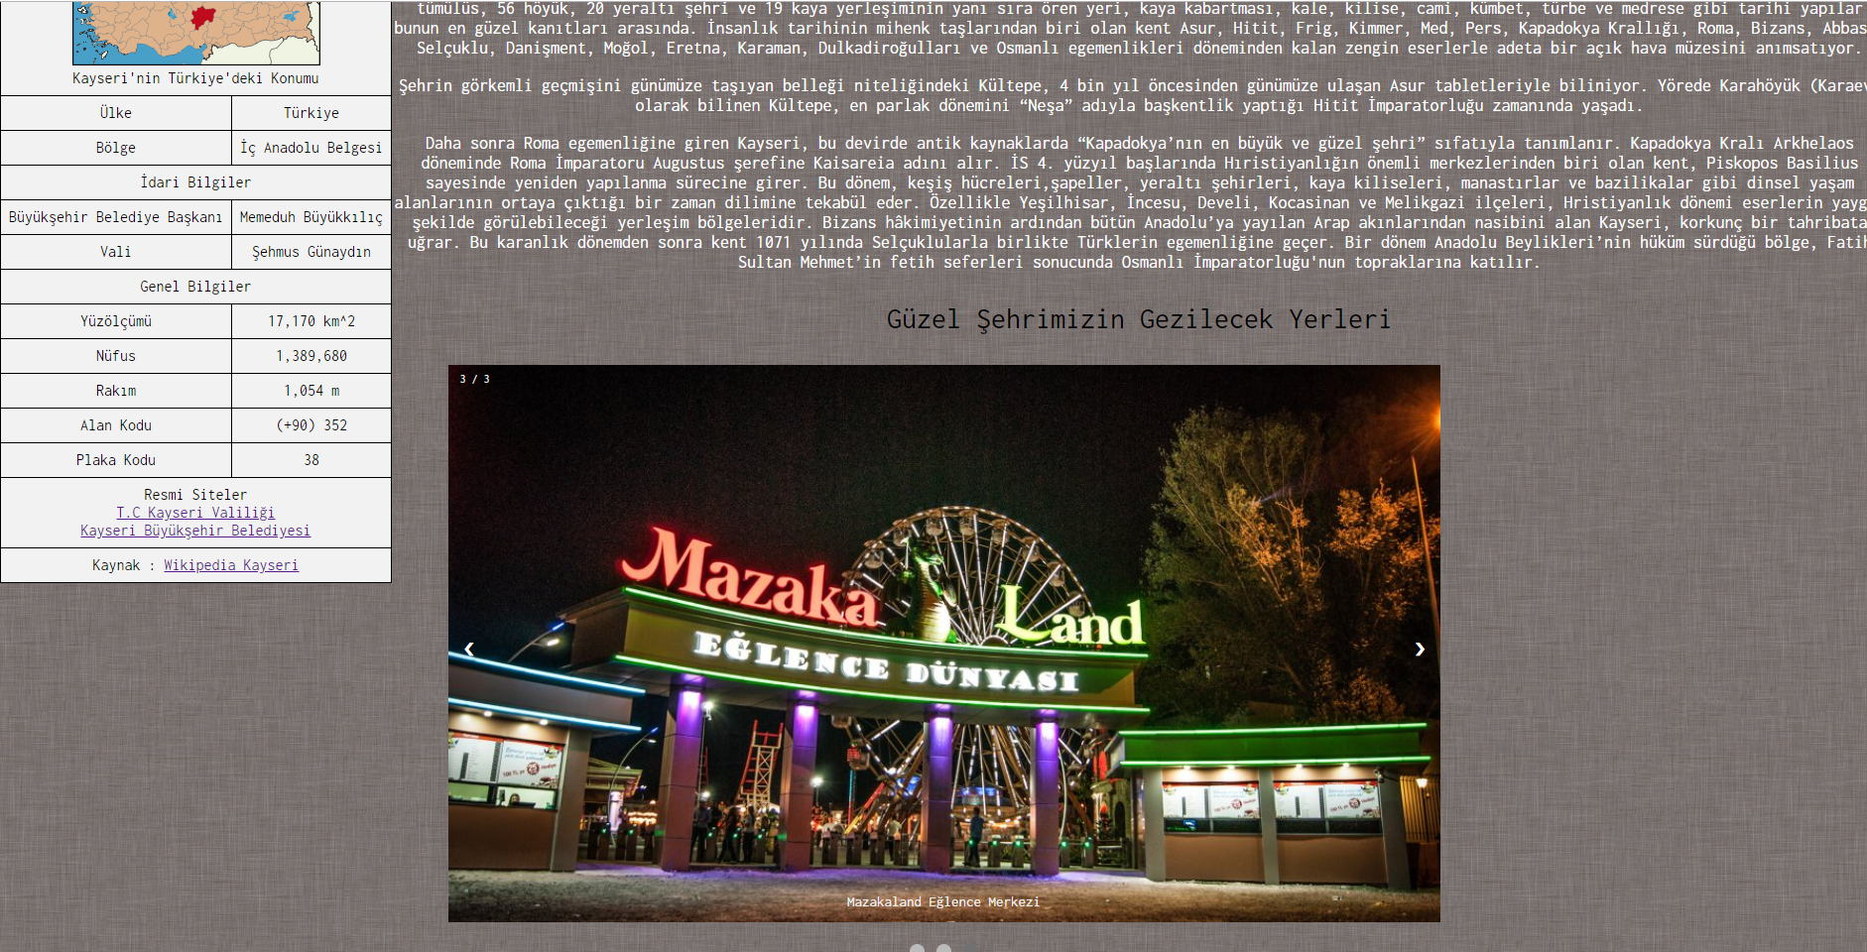

-Resimlere tıklandığı zaman resimde gösterilen yerin tanıtıldığı bir sayfaya yönlendiriliyorsunuz örneğin ‘’Kayseri Kayak Merkezi” resmine tıkladınız 🡪

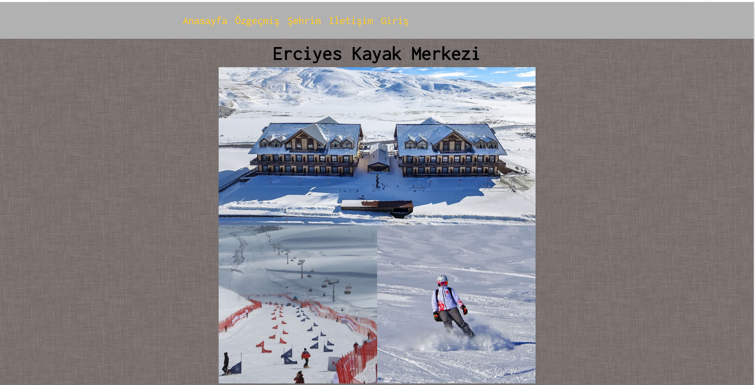

-Bu şekilde bir sayfayla karşılaşıyorsunuz Erciyes Kayak Merkezi’nden birkaç fotoğraf ve Erciyes Kayak Merkezi’ni tanıtan bir yazı mevcut.

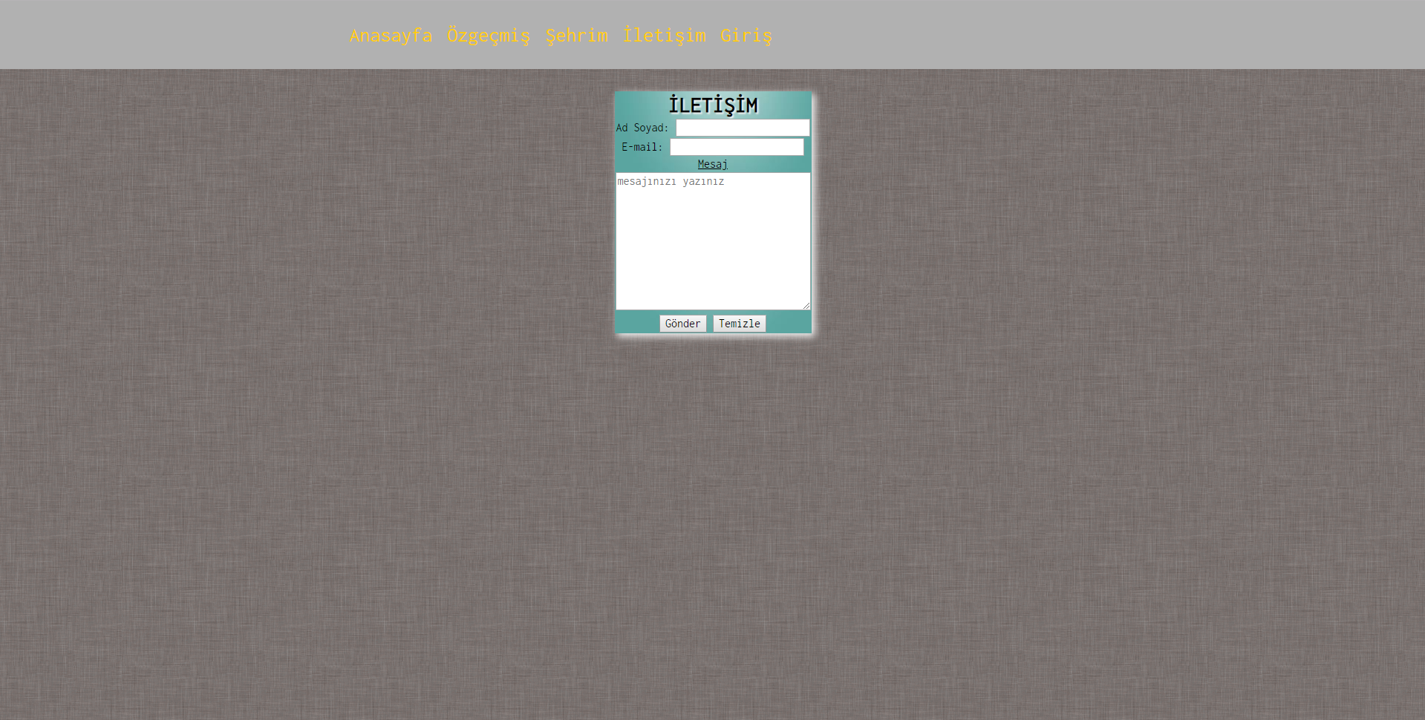

-İletişim sayfası form elemanları ve table kullanılarak yapılmıştır.Email kontrolü bir javascript dosyasıyla sağlanıyor.

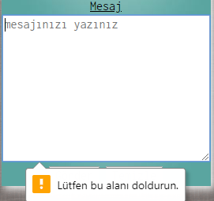-mesaj kısmı boş bırakıldığında.

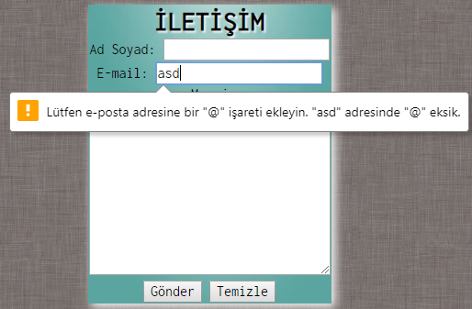-uygun bir e-posta girilmediğinde.

-Ad soyad kısmı girilmesi zorunlu bir kısım değildir.

-Temizle butonuna basıldığında yazılan her şey siliniyor.